الزام ثبت نام کارآموزان در سامانه جستجوی شغل به نشانی

[https://shoghl.mcls.gov.ir](https://shoghl.mcls.gov.ir/)

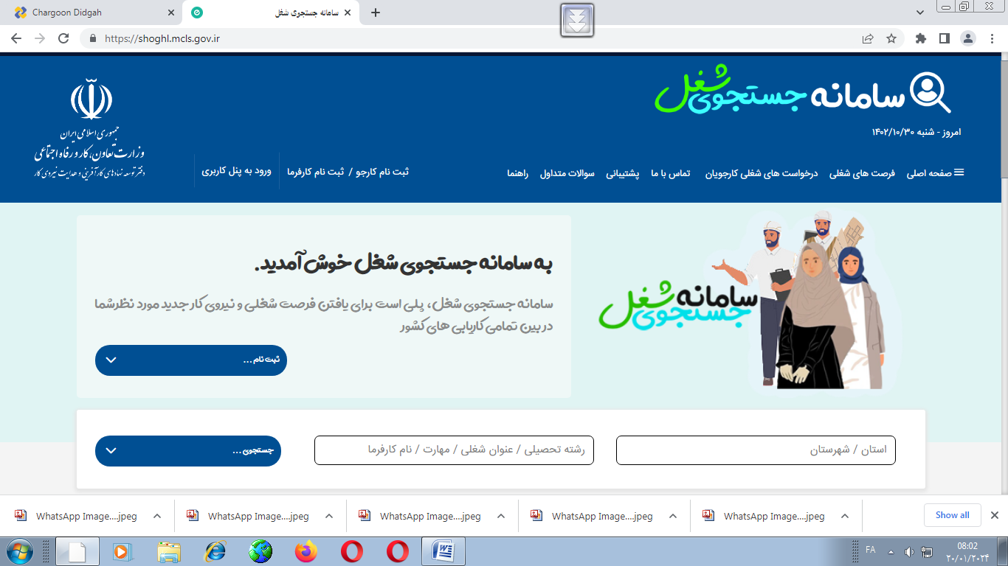در قسمت ثبت نام کارجو

ثبت نام کارآموزان در سامانه جستجوی شغل به نشانی

[https://shoghl.mcls.gov.ir](https://shoghl.mcls.gov.ir/)

در قسمت ثبت نام کارجو

ثبت نام کارآموزان در سامانه جستجوی شغل به نشانی

[https://shoghl.mcls.gov.ir](https://shoghl.mcls.gov.ir/)

در قسمت ثبت نام کارجو

ثبت نام کارآموزان در سامانه جستجوی شغل به نشانی

[https://shoghl.mcls.gov.ir](https://shoghl.mcls.gov.ir/)

در قسمت ثبت نام کارجو

ثبت نام کارآموزان در سامانه جستجوی شغل به نشانی

[https://shoghl.mcls.gov.ir](https://shoghl.mcls.gov.ir/)

در قسمت ثبت نام کارجو

ثبت نام کارآموزان در سامانه جستجوی شغل به نشانی

[https://shoghl.mcls.gov.ir](https://shoghl.mcls.gov.ir/)

در قسمت ثبت نام کارجو